**УПРАВЛЕНИЕ ОБРАЗОВАНИЯ**

**АДМИНИСТРАЦИИ ЧАНОВСКОГО РАЙОНА**

**НОВОСИБИРСКОЙ ОБЛАСТИ**

**ПРИКАЗ**

05.09.2023 № 208

**Об организации работы по обеспечению исполнения индивидуальной программы реабилитации (абилитации) ребенка-инвалида(инвалида)**

**в системе образования Чановского района.**

В соответствии с Федеральным законом от 01.12.2014 № 419-ФЗ «О внесении изменений в отдельные законодательные акты Российской Федерации по вопросам социальной защиты в связи с ратификацией Конвенции о правах инвалидов», приказом Минобрнауки Новосибирской области от 10.02.2016 №328 «Об организации взаимодействия по вопросам оказания государственной услуги по проведению медико-социальной экспертизы», письмом Минобрнауки Новосибирской области от 12.02.2016 года № 1003-03/25 «О направлении Порядка по исполнению ИПРА», приказом министерства образования Новосибирской области от 30.08.2023 № 1896 «О государственной информационной системе Новосибирской области «Единая база учета лиц, нуждающихся в психолого-педагогической медицинской и социальной помощи и психолого-педагогической поддержке», а также в целях обеспечения диагностико-коррекционного, психолого-педагогического сопровождения обучающихся (воспитанников) с особыми образовательными потребностями, организации бесперебойной работы по реализации индивидуальной программы реабилитации (абилитации) ребенка-инвалида/инвалида (далее - ИПРА) и своевременной передачи сведений об исполнении мероприятий ИПРА в Главное бюро МСЭ, **приказываю**:

1. Утвердить Порядок информационного взаимодействия по обеспечению исполнения мероприятий индивидуальной программы реабилитации(абилитации) ребенка-инвалида(инвалида) в системе образования Чановского района, далее - Порядок (приложение № 1).
2. Руководителям образовательных организаций Чановского района:

-обеспечить в образовательном учреждении необходимые условия для реализации рекомендуемых мероприятий ИПРА,

- при поступлении ИПРА в образовательное учреждение (автоматическое информирование в карте обучающегося ГИС НСО «Единая база учета лиц, нуждающихся в психолого-педагогической, медицинской и социальной помощи и психолого-педагогической поддержке» и уведомление от муниципального оператора или предоставление родителями) в течение 5-и дней издать локальный нормативный акт о

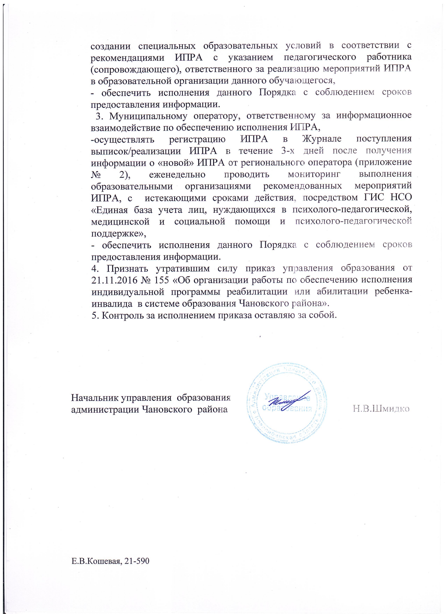

Приложение №1

к приказу от 05.09.2023 № 208

Порядок информационного взаимодействия по обеспечению исполнения мероприятий индивидуальной программы реабилитации(абилитации) ребенка-инвалида(инвалида) в системе образования Чановского района.

I. Общие положения

1.1. Порядок разработан в соответствии с приказом Минобрнауки Новосибирской области от 10.02.2016 №328 «Об организации взаимодействия по вопросам оказания государственной услуги по проведению медико-социальной экспертизы», письмом Минобрнауки Новосибирской области от 12.02.2016 года № 1003-03/25 «О направлении Порядка по исполнению ИПРА», приказом министерства образования Новосибирской области от 30.08.2023 № 1896 «О государственной информационной системе Новосибирской области «Единая база учета лиц, нуждающихся в психолого-педагогической медицинской и социальной помощи и психолого-педагогической поддержке»

1.2. Основной целью Порядка является установление единых требований к организации и проведению взаимодействия сторон по вопросам обеспечения последовательности, комплексности и непрерывности в осуществлении мероприятий, динамического наблюдения и контроля за эффективностью проводимых мероприятий ИПРА ребенка-инвалида в системе образования.

1.3. Сторонами информационного взаимодействия являются:

- региональный оператор ( ГБУ НСО «Областной центр диагностики и консультирования»,

- муниципальный оператор, назначаемый приказом руководителя органа управления образования администрации Чановского района Новосибирской области,

- оператор образовательной организации, назначаемый приказом руководителя образовательной организации.

1.4. Для обеспечения информационного взаимодействия Сторон по исполнению ИПРА ребенка-инвалида/инвалида в системе образования применяется ГИС НСО «Единая база учета лиц, нуждающихся в психолого-педагогической медицинской и социальной помощи и психолого-педагогической поддержке» (далее – База ППМС помощи), действующая в соответствии с Положением, утвержденным приказом министерства образования Новосибирской области от 30.08.2023 № 1896.

1.5. Перечень сведений, являющихся предметом взаимодействия:

- данные о реабилитационных мероприятиях, предусмотренных ИПРА ребенка-инвалида для исполнения в системе образования,

- данные об исполнении реабилитационных мероприятий, предусмотренных ИПРА ребенка-инвалида в системе образования.

1.6. Обмен сведениями между Сторонами производится по защищенной сети передачи данных посредством доступа к Базе ППМС помощи с соблюдением требований по обеспечению конфиденциальности передаваемой информации, не содержащей сведений, составляющих государственную тайну.

II. Организация и проведение взаимодействия.

2.1. Взаимодействие Сторон осуществляется в электронном форме посредством Базы ППМС помощи, доступ к которой предоставляется через личный кабинет на сайте регионального оператора,

2.2. В Базе ППМС помощи создается карта ребенка-инвалида/инвалида, сопровождающих специалистов; описание и структура карт представлена в инструкции, размещенной в личном кабинете на сайте регионального оператора.

2.3. Региональный оператор обеспечивает импорт информации, содержащейся в выписке ИПРА ребенка-инвалида/инвалида, в Базу ППМС помощи, а также по электронной почте уведомляет муниципального оператора о внесении новых записей в карты детей-инвалидов/инвалидов.

2.4. Муниципальный оператор в течение 3-х дней после уведомления принимает информацию, содержащуюся в выписке из ИПРА ребенка-инвалида/инвалида и размещенной в карте ребенка-инвалида/инвалида и уведомляет по электронной почте оператора образовательной организации о внесении новых записей в карты детей-инвалидов (указывается ссылка на карту в Базе ППМС помощи) и обеспечивает контроль:

- за началом исполнения реабилитационных мероприятий ИПРА в образовательной организации – не позднее 7 дней после уведомления муниципального оператора,

- за внесением данных в карту ребенка-инвалида/инвалида в Базе ППМС помощи о результатах исполнения реабилитационных мероприятий ИПРА ребенка-инвалида – не позднее 2 месяцев до окончания срока действия ИПР,

- при обнаружении неисполнения мероприятий ИПРА образовательной организацией (далее – ОО) запрашивает информацию у руководителя ОО причинах неисполнения и сроках исправления недостатков.

2.5. **Операторы образовательных организаций (далее операторы ОО) осуществляют:**

- внесение в карту ребенка-инвалида/инвалида Базы ППМС помощи информации об обеспечении реабилитационных мероприятий, предусмотренных ИПРА – в течение 7 дней после приема информации. Подтверждением является заполнение разделов карты ребенка «ИПРА» и «Созданные условия».

- размещение в Базе ППМС помощи данных о выполнении реабилитационных мероприятий ИПРА ребенка-инвалида/инвалида – по завершению реализации ИПРА, но не позднее, чем за 2 месяца до окончания срока действия ИПРА. Подтверждением является заполнение карты ребенка в части «ИПРА» (таблица со сроком предоставления отчета).

2.6. В случае, если ребенок не посещает образовательную организацию, приказом управления образования администрации Чановского района не позднее 7 дней с даты размещения информации об ИПРА ребенка-инвалида/инвалида назначается исполнитель (образовательная организация) мероприятий ИПРА.

III. Организационно-методическое обеспечение информационного взаимодействия.

3.1. Муниципальный оператор осуществляет организационно-методическое обеспечение деятельности муниципальных операторов образовательных организаций по работе с картами детей-инвалидов/инвалидов в соответствии с выпиской ИПРА ребенка-инвалида.

Приложение № 2

к приказу от 05.09.2023 года № 208

**Журнал регистрации выписок/реализации ИПРА детей-инвалидов(инвалидов) Чановского района**

**(заполнятся специалистом УО)**

|  |  |  |  |  |  |  |  |  |  |
| --- | --- | --- | --- | --- | --- | --- | --- | --- | --- |
| № п/п | ФИО ребенка | № ИПРА | Дата поступления выписки из ОЦДК в УО | Исполнитель мероприятий  психолого-педагогической реабилитации | Дата принятия информации об ИПРА в УО | Дата направления выписки в ОО | Дата начала реализации ИПРА в ОО (дата приказа ОО) | Срок реализации ИПРА | Дата отчета из ОО об исполнении ИПРА (База ППМС помощи) |
|  |  |  |  |  |  |  |  |  |  |